JURNAL SKRIPSI

ANALISIS FAKTOR YANG BERHUBUNGAN DENGA KEJADIAN
SEPSIS NEONATORUM DI RUANG NICU
RSUD SIDOARJO



ASMAIYAH
2124201021

PROGRAM STUDI S1 KEPERAWATAN
SEKOLAH TINGGI ILMU KESEHATAN MAJAPAHIT
MOJOKERTO
2023
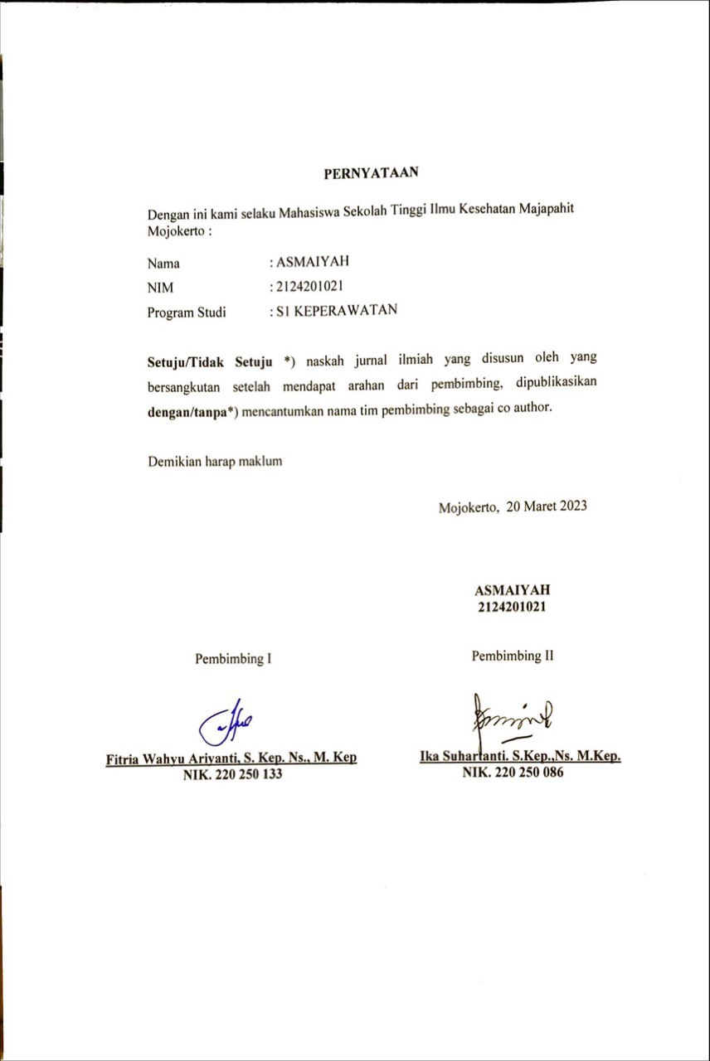

HALAMAN PENGESAHAN

JURNAL SKRIPSI

ANALISIS FAKTOR YANG BERHUBUNGANDENGAN KEJADIAN SEPSIS NEONATORUM DI RUANG NICU RSUD SIDOARJO



ASMAIYAH
2124201021

Mojokerto, 27 Maret 2023
Menyetujui,

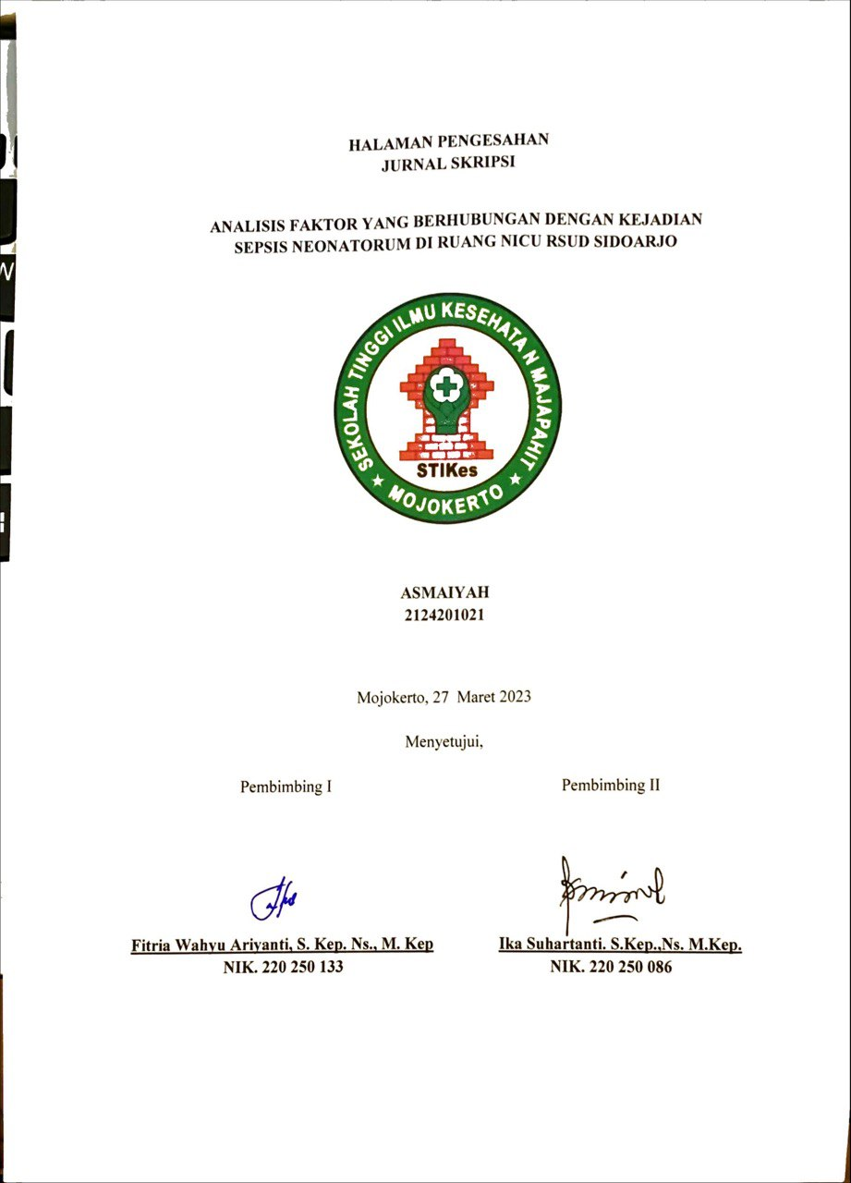

ANALISIS FAKTOR YANG BERHUBUNGAN DENGAN KEJADIAN

SEPSIS NEONATORUM DI RUANG NICU RSUD SIDOARJO
Asmaiyah
Program Studi S1 Keperawatan STIKES Majapahit Mojokerto
Asmaiyah.74@gmail.com

Fitria Wahyu Ariyanti
Program Studi S1 Keperawatan STIKES Majapahit Mojokerto
Fitri.hariyadi@gmail.com

Ika Suhartanti
Program Studi S1 Keperawatan STIKES Majapahit Mojokerto
Ikanerstanti@gmail.com

Abstrak
Sepsis neonatorum merupakan penyebab utama morbiditas dan mortalitas pada bayi baru lahir. Tujuan penelitian ini untuk Menganalisis faktor yang berhubungan dengan terjadinya sepsis neonatorum di Ruang NICU RSUD Sidoarjo. Desain penelitian yang digunakan adalah penelitian korelasional. Jenis penelitian yang digunakan studi Crossectional. Populasi penelitian ini yaitu seluruh bayi yang mengalami sepsis neonatorum di ruang NICU RSUD Sidoarjo sebanyak 357 bayi dengan 189 responden. Pengambilan sampel menggunakan teknik probability sampling yaitu proportionate stratified random sampling. Instrumen pada penelitian ini lembar chechlist. Variabel independen dalam penelitian ini faktor usia ibu, prematuritas, faktor apgar score, faktor ketuban pecah dini. Variabel dependen pada penelitian ini kejadian sepsis neonatorum . Analisa data yang digunakan adalah uji Chi-Square, dengan tingkat pemaknaan a= 0,05. Hasil penelitian dari 189 responden sebagian besar (59,3%) memiliki Usia ibu > 35 tahun sebanyak 112 responden. Bayi prematur atau preterm sebagian besar (61,4%) sebanyak 116 responden. Apgar Score responden dalam kategori nilai normal sebanyak 118 responden (62,4%). Ketuban Pecah Dini dengan resiko tinggi sebanyak 134 responden (70,9%). berat badan lahir rendah (BBLR) sebanyak 115 responden (60,8%). Dan kejadian sepsis sebanyak 105 responden (55,6%). uji chi square dihitung signifikan Antara faktor usia ibu, bayi premature atau preterm, apgar score ketuban pecah dini, berat badan lahir rendah (BBLR) dengan kejadian sepsis nilai p-value 0,000 (a < 0,05) Faktor Bayi Premature Atau Preterm, APGAR Score, Ketuban Pecah Dini, Berat Badan Lahir Rendah (BBLR) memiliki hubungan yang signifikan dengan Kejadian Sepsis di ruang di Ruang NICU RSUD Sidoarjo.

Kata Kunci : Sepsis Neonatorum, BBLR, Apgar Score, KPD, Prematuritas.

Abstract
Neonatal sepsis is a major cause of morbidity and mortality in newborns. The purpose of this study was to analyze the factors associated with the occurrence of neonatal sepsis in the Sidoarjo Hospital NICU. The research design used is correlational research. The type of research used is across-sectional study. The population of this study were all infants who experienced neonatal sepsis in the Sidoarjo Hospital NICU, totaling 357 infants with 189 respondents. Sampling using probability sampling technique, namely proportionate stratified random sampling. The instrument in this study was a checklist sheet. The independent variables in this study were mother’s age, prematurity, Apgar score, and premature rupture of membranes. The dependent variable in this study was the incidence of neonatal sepsis. The data analysis used was the Chi-Square test, with a significance level of a = 0.05. The results of the study from 189 respondents, the majority (59.3%) had a mother's age > 35 years as many as 112 respondents. Most premature or preterm babies (61.4%) as many as 116 respondents. The Apgar Score of respondents in the category of normal values ​​was 118 respondents (62.4%). Premature rupture of membranes with a high risk of 134 respondents (70.9%). low birth weight (LBW) as many as 115 respondents (60.8%). And the incidence of sepsis was 105 respondents (55.6%). The chi square test was calculated to be significant between the factors of maternal age, premature or preterm infants, Apgar score of premature rupture of membranes, low birth weight (LBW) and the incidence of sepsis with a p-value of 0.000 (a <0.05) The conclusion of this study is that the factor of premature or preterm babies, APGAR score, premature rupture of membranes, low birth weight (LBW) has a significant relationship with the incidence of sepsis in the room in the NICU room of Sidoarjo Hospital..
Keywords : neoantorum sepsis, LBW, Prematuritas, Apgar score, premature rupture of membranes

PENDAHULUAN

Masalah kesehatan ibu dan anak merupakan masalah nasional yang perlu mendapat prioritas utama karena sangat menentukan kualitas sumber daya manusia pada generasi yang mendatang. Anak terutama bayi, lebih rentan terhadap penyakit dan kondisi hidup yang tidak sehat. Oleh sebab itu, dilakukan berbagai upaya oleh berbagai pihak untuk meningkatkan kesehatan bayi, terutama bayi pada masa perinatal (Kemenkes RI, 2018). Meskipun telah terjadi penurunan angka kematian, masih terdapat beberapa masalah kematian pada anak yang belum terselesaikan sampai sekarang. Salah satunya ialah masalah penyakit infeksi, seperti sepsis. Sepsis merupakan infeksi yang mengancam jiwa karena disregulasi respon inang terhadap infeksi. Sepsis merupakan salah satu penyebab utama morbiditas dan mortalitas pada anak (Molloy, 2020). Sepsis neonatorum merupakan masalah kesehatan yang belum dapat ditanggulangi dalam pelayanan dan perawatan bayi baru lahir. Sampai saat ini, sepsis neonatorum merupakan penyebab utama morbiditas dan mortalitas pada bayi baru lahir. Pada bulan pertama kehidupan, infeksi yang terjadi berhubungan dengan angka kematian yang tinggi (Hartanto et al., 2016). Angka kejadian sepsis neonatorum yang dilaporkan oleh WHO dari Januari 1979 sampai Mei 2020 mencapai 2824 per 100.000 kelahiran (Razzas, 2019). Tujuan ketiga dari Goals Organization mengakhiri kematian yang dapat dicegah yang dikeluarkan oleh (WHO) adalah untuk Sustained Development World Health pada neonatus dan balita pada tahun 2030. Target tahun 2030, angka kematian akan menurun dengan target 12 per 1000 kelahiran pada neonatus dan 25 per 1000 kelahiran pada balita (WHO, 2020).

Prevalensi sepsis neonatorum secara nasional di Indonesia masih belum diketahui secara pasti, namun berdasarkan hasil Riset Kesehatan Dasar (Riskesdas) tahun 2018, menyebutkan bahwa sepsis menjadi penyebab utama ke 3 kematian pada bayi usia 0-6 hari yaitu sebesar 12% dan pada bayi usia 6-28 hari menjadi penyebab kematian utama sebesar 20,5% (Kemenkes, 2018). Berdasarkan data laporan penyebab kematian neonatus di NICU RSUD Dr. Soetomo tahun 2019, penyebab kematian terbanyak adalah sepsis neonatorum yakni 90 kematian dari 389 kasus kematian neonates atau sekitar 23% (Nurrosyidah, 2020). Salah satu penyebab terjadinya sepsis neonatorum adalah prematuritas, prevalensi prematuritas Indonesia memiliki angka kejadian prematur sekitar 19% dan merupakan penyebab utama kematian perinatal (Rachmawati, 2018). Berdasarkan data Rekam Medik RSUD Sidoarjo tahun 2021 terdapat sebanyak 92 bayi yang mengalami sepsis neonatorum dan hingga bulan Oktober tahun 2022 meningkat menjadi 124 bayi.

Sepsis neonatorum didefinisikan sebagai kondisi sistemik yang timbul akibat infeksi bakteri, virus atau jamur, dan diasosiasikan dengan perubahan hemodinamik serta temuan klinis yang menyebabkan morbiditas dan mortalitas yang parah (Sefin, 2022). Sepsis neonatorum terjadi karena dipengaruhi oleh beberapa faktor yaitu dari faktor ibu, bayi, dan nosokomial. Faktor ibu antara lain ketuban pecah dini, demam selama kehamilan, dan ketuban hijau. Faktor bayi yang memengaruhi sepsis neonatorum antara lain BBLR, APGAR score, dan usia gestasi. Prematuritas memiliki risiko kesakitan dan kematian yang tinggi pada masa gestasi untuk terjadinya sepsis neonatorum. Prematuritas adalah bayi yang lahir pada saat usia kehamilan kurang dari 37 minggu. Setiap tahun dicatat sebanyak 15 juta bayi lahir prematur di dunia dan jumlahnya selalu meningkat di hampir semua negara. Bayi prematur mempunyai sistem kekebalan tubuh yang belum matang karena kekurangan antibodi IgG. Antibodi tersebut tidak melewati plasenta dari ibu ke darah janin saat pada akhir kehamilan sehingga meningkatkan risiko terjadinya infeksi setelah lahir hingga akhirnya menjadi sepsis neonatorum (Kosim, 2014).

Menurut Rahmawati (2018) Pada bayi BBLR terutama dengan prematuritas pematangan organ tubuhnya (hati, paru, enzim, pencernaan, otak, daya pertahanan tubuh terhadap infeksi) belum sempurna, maka bayi BBLR sering mengalami komplikasi yang berakhir dengan kematian. Oleh karena itu rumah sakit dapat lebih memperhatikan dan meningkatkan pelayanan asuhan keperawatan pada pasien seperti deteksi sedini mungkin komplikasi kehamilan dan persalinan yang merupakan faktor predisposisi kematian bayi serta memberikan edukasi kepada ibu yang pertama kali mengalami kehamilan tentang kesehatan reproduksi, terutama tentang kehamilan dan upaya untuk menjaga agar kehamilan tetap sehat dan berkualitas ketika kontrol. Berdasarkan penjelasan pada latar belakang diatas penulis berusaha untuk mengkaji dan menuliskannya dalam bentuk karya ilmiah dengan judul “Analisis faktor yang berhubungan dengan terjadinya sepsis neonatorum di Ruang NICU RSUD Sidoarjo”

METODE PENELITIAN

Desain penelitian ini korelasional dengan pendekatan crossectional. Variabel independen yaitu faktor yang memepngaruhi sepsis (usia, ketuban pecah dini, prematuritas, apgar score, berat badan lahir rendah). Variabel dependen yaitu sepsis neoantorum. Populasi penelitian yaitu seluruh bayi yang mengalami sepsis neonatorum di ruang NICU RSUD Sidoarjo sebanyak 357 bayi pada tahun 2022. Sampel diambil dengan teknik simple random sampling sebanyak 189 responden. data dikumpulkan dengan lembar observasi rekam medik. diuji dengan uji chi square.

HASIL PENELITIAN DAN PEMBAHASAN DATA UMUM
- Faktor Yang mempengaruhi Sepsis Neonatorum
Tabel 1 Distribusi Faktor yang mempengaruhi sepsis neonatorum Ruang NICU RSUD Sidoarjo Bulan Februari 2023
Faktor Sesis Neonatorum | Jumlah | Prosentase
Usia
< 21 Tahun | 17 | 9
21-35 Tahun | 60 | 31,7
> 35 Tahun | 112 | 59,3
Prematuritas
Preterm | 116 | 61,4
Very Preterm | 73 | 38,6
Apgar Score
Rendah | 71 | 37,6
Normal | 118 | 62,4
Ketuban Pecah Dini
Resiko Tinggi | 134 | 70,9
Resiko Rendah | 55 | 29,1
BBLR
BBLR | 115 | 60,8
BBLSR | 74 | 39,2
SEPSIS
Ya | 84 | 44,4
Tidak | 105 | 55,6
Jumlah | 189 | 100
Tabel 1 menunjukkan berdasarkan usia ibu didapatkan data sebagian besar usia ibu responden dalam rentang usia > 35 tahun sebanyak 112 responden (59,3%). Berdasarkan Prematuritas menunjukkan bahwa sebagian besar responden termasuk dalam kategori bayi premature atau preterm sebanyak 116 responden (61,4%). Berdasarkan nilai apgar score diperoleh data bahwa sebagian besar nilai Apgar Score responden dalam kategori nilai normal s ebanyak 118 responden (62,4%). Berdasarkan Ketuban Pecah dini menunjukkan bahwa sebagian besar responden pada saat proses persalinan ibu mengalami ketuban pecah dini dengan resiko tinggi sebanyak 134 responden (70,9%). Berdasarkan BBLR didapatkan data bahwa sebagian besar responden mempunyai berat badan lahir rendah (BBLR) sebanyak 115 responden (60,8%). Berdasarkan kejadian sepsis menunjukkan bahwa sebagian besar responden tidak mengalami kejadian sepsis sebanyak 105 responden (55,6%).

HUBUNGAN FAKTOR DENGAN KEJADIAN SEPSIS NEONATORUM

Hubungan Usia Ibu dengan kejadian Sepsis Neoantorum
Tabel 2 Hubungan Usia Ibu dengan Kejadian Sepsi Neonaorum di Ruang NICU RSUD Sidoarjo Bulan Februari 2023
Usia Ibu | Kejadian Sepsis |  |  |  | Total
Usia Ibu | Ya |  | Tidak
Usia Ibu | f | % | f | % | f | %
< 21 Tahun | 11 | 64,7 | 6 | 35,3 | 17 | 100
21-35 Tahun | 22 | 36,7 | 38 | 63,3 | 60 | 100
> 35 tahun | 51 | 45,5 | 61 | 54,5 | 112 | 100
Jumlah | 84 | 44,4 | 105 | 55,6 | 189 | 100
ρ = 0, 114 α = 0,05
Berdasarkan tabel 2 diatas menunjukkan bahwa sebagian besar ibu yang berusia < 21 tahun bayinya mengalami kejadian sepsis sebanyak 11 responden (64,7%). Sebagian besar ibu yang berusia 21-35 tahun bayinya tidak mengalami sepsis neonatorum sebanyak 38 responden (63,3%) dan sebagian besar ibu yang berusia > 35 tahun bayinya tidak mengalami sepsis neonatorum. Hasil uji chi square menunjukkan nilai ρ = 0,114 dengan α = 0,05, hal ini menunjukkan bahwasannya nilai ρ = 0,114 > α = 0,05 maka H0 diterima sehingga tidak ada Hubungan usia ibu dengan kejadian sepsi neonatorum di ruang NICU RSUD Sidoarjo.
Hasil penelitian ini didukung oleh penelitian Fitrinai (2019) yang menunjukkan hasil Uji Chi Square yang digunakan untuk analisis hubungan menunjukan nilai p = (0,662) > 0,05%. Dengan demikian dapat dinyatakan bahwa tidak terdapat keterkaitan yang tidak signifikan antara usia kehamilan dengan kejadian infeksi neonatal di Rumah Sakit Mitra Delima, Malang pada tahun 2018. Menurut Varney dalam Widayati (2018) menjelaskan bahwa usia ibu yang ≤ 20 tahun, termasuk usia yang terlalu muda dengan keadaan uterus yang kurang matur untuk melahirkan sehingga rentan mengalami persalinan prematur. Sedangkan ibu dengan usia ≥ 35 tahun tergolong usia yang terlalu tua untuk melahirkan khususnya pada ibu primi (tua) dan berisiko tinggi mengalami persalinan premature. Kejadian persalinan premature juga menjadi salah satu faktor resiko terjadinya sepsis neoantorum.
Menurut Asumsi peneliti hasil penelitian ini menunjukkan bahwa usia ibu tidak mempengaruhi terjadinya sepsis neonatorum. Hasil penelitian ini tidak sesuai dengan teori widyanti yang menyebutkan bahwa usia ibu mejadi salah satu penyebab terjadinya persalinan prematur dan Kejadian persalinan premature juga menjadi salah satu faktor resiko terjadinya sepsis neoantorum. Usia ibu memang beresiko mempengaruhi terjadinya persalinan premature akan tetapi belum tentu juga seorang ibu akan melahirkan bayi dalam keadaan premature, sehingga usia ibu dalam penelitian ini tidak mempengaruhi terjadinya sepsis neonatorum

Hubungan Ketuban Pecah Dini dengan kejadian Sepsis Neoantorum

Tabel 3 Hubungan Ketuban Pecah Dini denganKejadian Sepsis Neonaorum di Ruang NICU RSUD Sidoarjo Bulan Februari 2023
Ketuban Pecah Dini | Kejadian Sepsis |  |  |  | Total
Ketuban Pecah Dini | Ya |  | Tidak
Ketuban Pecah Dini | f | % | F | % | f | %
Resiko Tinggi | 72 | 53,7 | 62 | 46,3 | 134 | 100
Resiko Rendah | 12 | 21,8 | 43 | 78,2 | 55 | 100
Jumlah | 84 | 44,4 | 105 | 55,6 | 189 | 100
ρ = 0, 000 α = 0,05
Berdasarkan tabel 3 diatas menunjukkan bahwa sebagian besar responden yang beresiko tinggi mengalami ketuban pecah dini pada saat proses persalinan mengalami kejadian sepsis sebanyak 72 responden (53,7%) dan sebagian besar responden yang beresiko rendah mengalami ketuban pecah dini saat proses persalinan tidak mengalami kejadian sepsis sebanyak 43 responden (78,2%). Hasil uji chi square menunjukkan nilai ρ = 0,000 dengan α = 0,05, hal ini menunjukkan bahwasannya nilai ρ = 0,00 < α = 0,05 maka H0 ditolak sehingga ada Hubungan kejadian pecah dini dengan kejadian sepsis neonatorum di ruang NICU RSUD Sidoarjo.
Penelitian ini juga sesuai dengan penelitian Sari dan Mardalena (2016) di Rumah Sakit Mohammad Hoesin Palembang, bahwa hasil chi- square nilai p value 0,001 < α 0,05, artinya ada hubungan signifikan antara ketuban pecah dini dengan kejadian sepsis neonatorum. Menurut Manuaba (2014) mennjelaskan bahwa Pecahnya ketuban sebelum persalinan atau pembukaan pada primipara kurang dari 3 cm dan pada multipara kurang dari 5 cm. Hal ini dapat terjadi pada kehamilan aterm maupun pada kehamilan preterm. Pada keadaan ini dimana risiko infeksi ibu dan anak meningkat. Ketuban Pecah Dini merupakan masalah penting dalam masalah obstetri yang juga dapat menyebabkan infeksi pada ibu dan bayi serta dapat meningkatkan kesakitan dan kematian pada ibu dan bayi. Pada keadaan ini kuman vagina masuk kedalam rongga uterus dan bayi dapat terkontaminasi kuman melalui saluran pernafasan ataupun saluran cerna. Kejadian kontaminasi kuman pada bayi yang belum lahir akan meningkat apabila ketuban telah pecah lebih dari 18- 24 jam.
Menurut pendapat peneliti hasil penelitian menunjukkan bahwa ada hubungan signifikan antara ketuban pecah dini dengan sepsis neonatorum. Hal ini dapat terjadi karena pecah nya selaput ketuban sebelum waktu melahirkan, maka cairan air ketuban akan keluar dan merembes keluar dan mungkin akan habis. Selaput ketuban berfungsi untuk pelindung bayi, jika selaput ketuban pecah maka akan mudah bagi kuman (bakteri, virus, jamur) yang ada divagina dan serviks ibu untuk menginfeksi bayi dengan jalur ascenden

Hubungan Prematuritas dengan kejadian Sepsis Neoantorum
Tabel 4 Hubungan Prematuritas dengan Kejadian Sepsis Neonaorum di Ruang NICU RSUD Sidoarjo Bulan Februari 2023
Prematuritas | Kejadian Sepsis |  |  |  | Total
Prematuritas | Ya |  | Tidak
Prematuritas | f | % | F | % | f | %
Preterm | 38 | 32,8 | 78 | 67,2 | 116 | 100
Very Preterm | 46 | 63 | 27 | 37 | 73 | 100
Jumlah | 84 | 44,4 | 105 | 55,6 | 189 | 100
ρ = 0, 000 α = 0,05
Berdasarkan tabel 4 diatas menunjukkan bahwa sebagian besar bayi yang terlahir dengan keadaan preterm tidak mengalami kejadian sepsis sebanyak 78 responden (67,25). Sedangkan bayi yang terlahir dengan keadaan very preterm sebagian besar mengalami sepsis sebanyak 46 responden (63%). Hasil uji chi square menunjukkan nilai ρ = 0,000 dengan α = 0,05, hal ini menunjukkan bahwasannya nilai ρ = 0,00 < α = 0,05 maka H0 ditolak sehingga ada Hubungan prematuritas dengan kejadian sepsi neonatorum di ruang NICU RSUD Sidoarjo. Hasil penelitian ini sesuai dengan penelitian Sari (2016) di Rumah Sakit Mohammad Hoesin Palembang, hasil uji statistic Chi Square menunjukkan nilai p = 0,002 < 0,05 maka dapat disimpulkan bahwa ada hubungan yang signifikan antara prematuritas dengan kejadian sepsis neonatorum. Menurut Martua (2021) Pembentukan sistem imun pada bayi prematur kurang sempurna dan mengakibatkan bayi prematur akan mudah mengalami sepsis neonatorum. Antibody ibu transplasenta diawal dapat menghasilkan kekebalan humoral (immunoglobulin), cenderung langsung ditrima oleh bayi prematur namun tidak sebanyak bayi yang cukup bulan. Bayi kurang bulan memiliki immunoglobulin yang sangat rendah, karena immunoglobulin secara tidak aktif ditransfer melalui plasenta selama trimester terakhir kehamilan. Selain itu bayi kurang bulan (premature) memerlukan intervensi rawat inap yang lebih sehingga dapat meningkatkan resiko infeksi nososkomial yang dapat menyebabkan sepsis neonatorum.
Menurut asumsi peneliti bayi yang lahir dengan kondisi premature akan mengalami pembentukan sistem imun yang kurang sempurna dan mengakibatkan bayi prematur akan mudah mengalami sepsis neonatorum. Hal ini terjadi karena sistem pembentukan organ-organ tubuh yang belum sempurna sehingga bisa menjadi faktor predisposisi terjadinya infeksi. Pada bayi yang kurang bulan sangat memerlukan intervensi rawat inap yang lebih sehingga dapat menurunkan resiko infeksi nososkomial yang dapat menyebabkan sepsis neonatorum

Hubungan Apgar Score dengan kejadian Sepsis Neoantorum
Tabel 5 Hubungan Apgar Score dengan Kejadian Sepsis Neonaorum di Ruang NICU RSUD Sidoarjo Bulan Februari 2023
Apgar Score | Kejadian Sepsis |  |  |  | Total
Apgar Score | Ya |  | Tidak
Apgar Score | F | % | F | % | F | %
Rendah | 44 | 62 | 27 | 38 | 71 | 100
Normal | 4 | 33,9 | 78 | 66,1 | 118 | 100
Jumlah | 84 | 44,4 | 105 | 55,6 | 189 | 100
ρ = 0, 000 α = 0,05
Berdasarkan tabel 5 menunjukkan bahwa sebagian besar bayi yang memiliki apgar score rendah pada saat lahir mengalami sepsis sebanyak 44 responden (62%). Sedangkan pada responden yang memmiliki apgar score normal sebagian besar tidak mengalami sepsis sebanyak 78 responden (66,1%). Hasil uji chi square menunjukkan nilai ρ = 0,000 dengan α = 0,05, hal ini menunjukkan bahwasannya nilai ρ = 0,00 < α = 0,05 maka H0 ditolak sehingga ada Hubungan apgar score dengan kejadian sepsi neonatorum di ruang NICU RSUD Sidoarjo.
Hasil penelitian ini didukung oleh penelitian Carolus (2014) yang menunjukkan bahwa dari 50 bayi tersangka sepsis. 40 bayi dengan terbukti sepsis dan 10 bayi tidak sepsis. Dengan menggunakan uji Fisher Exact dan analisis regresi logistik multipel didapatkan (p = 0,999 > α = 0,05 (R) = 0,377). Kesimpulan penelitian ini ialah dari data diperoleh bayi dengan sepsis neonatorum memiliki apgar skor rendah dan berat badan lahir rendah dengan persentase terbanyak. Dengan uji statistik tidak terdapat hubungan antara Apgar skor dan berat badan lahir dengan sepsis neonatorum. Menurut Sulistijono (2014) nilai APGAR diukur pada menit pertama dan kelima setelah kelahiran. Pengukuran pada menit pertama digunakan untuk menilai ketahanan neonatal melewati proses persalinan. Sedangkan pada menit kelima untuk mengukur sejauh mana neonatal mampu bertahan setelah keluar dari rahim ibu. Pengukuran APGAR skor dilakukan untuk menilai bahwa neonatal membutuhkan bantuan nafas atau mengalami kelainan jantung. APGAR score < 7 pada menit pertama pada neonatal baru lahir memerlukan prosedur intervensi yang lebih karena meningkatkan risiko terjadinya infeksi nosocomial.
Menurut asumsi peneliti apgar score bayi mempengaruhi terjadinya sepsis neoantorum. Hal ini disebabkan karena dengan nilai apgar score yang rendah bayi mengalami beberapa gunsi tubuh yang belum berfungsi secaraoptimal sehingga bayi rentan mengalami infeksi nosocomial jika tidak dilakukan penatalaksanaan yang tepat salah satunya dalah sepsis neoantorum.

Hubungan BBLR dengan kejadian Sepsis Neoantorum
Tabel 6 Hubungan BBLR dengan Kejadian Sepsis Neonaorum di Ruang NICU RSUD Sidoarjo Bulan Februari 2023

BBLR | Kejadian Sepsis |  |  |  | Total
BBLR | Ya |  | Tidak
BBLR | f | % | F | % | f | %
BBLR | 34 | 29,6 | 81 | 70,4 | 115 | 100
BBLSR | 50 | 67,6 | 24 | 32,4 | 74 | 100
Jumlah | 84 | 44,4 | 105 | 55,6 | 189 | 100
ρ = 0, 000 α = 0,05
Berdasarkan table 6 diatas menunjukkan bahwa sebagian besar responden yang tergolong BBLR tidak mengalami kejadian sepsis sebanyak 81 responden (70,4%) dan sebagian besar responden yang tergolong BBLSR mengalami kejadian sepsis sebanyak 50 responden (67,6%). Hasil uji chi square menunjukkan nilai ρ = 0,000 dengan α = 0,05, hal ini menunjukkan bahwasannya nilai ρ = 0,00 < α = 0,05 maka H0 ditolak sehingga ada Hubungan BBLR dengan kejadian sepsi neonatorum di ruang NICU RSUD Sidoarjo.
Hasil penelitian ini sesuai dengan penelitian Syahbania (2015) di RSUD Penambahan Senopati Bantul Yogyakarta, bahwa hasil uji statistic Chi Square nilai p value 0,000 < 0,05 yang berarti ada hubungan antara berat bayi lahir rendah dengan kejadian sepsis neonatorum. Menurut Menurut Carolus (2014) menjelaskan bahwa bayi dengan berat badan lahir rendah (BBLR) memiliki banyak risiko mengalami permasalahan pada sistem tubuh, karena kondisi tubuh yang tidak stabil. Bayi berat lahir rendah berisiko tinggi mengalami infeksi atau sepsis neonatorum kemungkinan karena pematangan organ tubuhnya yang belum sempurna (hati, paru, pencernaan, otak, daya pertahanan tubuh dll) yang menyebabkan bayi lebih mudah terkena infeksi. Kemungkinan lainnya adalah karena bayi berat lahir rendah sering mengalami kesulitan atau kurang mampu menghisap ASI yang berakibat terjadinya penurunan daya tahan tubuh dan memudahkan terjadinya infeksi.
Menurut pendapat peneliti bayi dengan BBLR terutama dengan kategori BBLSR mudah mengalami sepsis neonatorum karena kemampuan tubuh untuk membunuh kuman atau bibit penyakit yang masuk kedalam tubuh belum bekerja dengan baik sehingga hal tersebut menyebabkan beberapa organ-organ tubuh yang belum berfungsi secara sempurna dan menyebabkan antibody berkurang serta rawan terkena infeksi nosocomial salah satunya sepsis neoantorum

KESIMPULAN DAN SARAN
- Tidak ada hubungan antara usia ibu dengan kejadian sepsis neoantorum di Ruang NICU RSUD Sidoarjo
- Ada hubungan antara Ketuban pecah dini dengan kejadian sepsis neoantorum di Ruang NICU RSUD Sidoarjo
- Ada hubungan antara prematuritas dengan kejadian sepsis neoantorum di Ruang NICU RSUD Sidoarjo
- Ada hubungan antara apgar score dengan kejadian sepsis neoantorum di Ruang NICU RSUD Sidoarjo
- Ada hubungan antara BBLR dengan kejadian sepsis neoantorum di Ruang NICU RSUD Sidoarjo

SARAN
- Bagi RSUD Sidoarjo
Diharapkan dapat meningkatkan mutu pelayanan kesehatan khususnya kesehatan dalam bidang asuhan kebidanan pada ibu dan janin mulai dari awal kehamilan sampai bayi lahir. Lebih tanggap untuk mendeteksi dini komplikasi yang mungkin bisa menyebabkan infeksi atau sepsis neonatorum serta penanganan semaksimal mungkin dalam pengambilan keputusan sehingga dapat menurunkan angka sepsis neonotorum
- Bagi Tenaga Kesehatan
Bagi tenaga kesehatan diharapkan dapat meningkatkan kesadaran bagi ibu hamil untuk melakukan pemeriksaan kehamilan secara rutin dan intensif melalui pendidikan kesehatan sehingga ibu hamil dapat lebih memahami dana ktif dalam melakukan pemeriksaans ecar rutin da dapat melakukan deteksi dini kelainan yang dialami ibu dan bayi sehingga dapat mencegah terjadinya sepsis neoantorum.
- Bagi Peneliti Selanjutnya
Hendaknya peneliti selanjutnya dapat mengobservasi dan menganalisis secara langsung faktor-faktor yang berhubungan dengan sepsis neonatorum, seperti ketuban pecah dini (KPD), proses persalinan, prematur, berat bayi lahir rendah (BBLR). Atau faktor lainnya yang penting untuk diteliti seperti perawatan tali pusat, faktor sosial ekonomi dan gizi ibu, keputihan, dan demam pada ibu.

DAFTAR PUSTAKA
Adiputra, Imade Sudarma, Et all. (2021). Metodologi Penelitian Kesehatan. Denpasar : Yayasan Kita Menulis
Anggreni, Dhonna, (2022). Buku Ajar Metodologi Penelitian Kesehatan.
Mojokerto : STIKES Majapahit Mojokerto
Birken S.L.K., (2014). Sepsis and septic Shock, Pahrmacotherapy A Pathophysiologic Approach. New York : McGraw Hill Profesional
Hartanto, R., Masloman, N., Rompis, J., Wilar, R., (2016). Hubungan Kadar NeuronSpecific Enolase Serum dengan Mortalitas pada Sepsis Neonatorum. Sari Pediatri. 17(6)
Kemenkes RI.(2018). Riset Kesehatan Dasar Indonesia. Jakarta : Kementrian Kesehatan
Molloy EJ, Wynn JL, Bliss J, dkk. (2020). Neonatal sepsis: need for consensus definition, collaboration and core outcomes. Vol. 88, Pediatric research. Nature Publishing Group
Rahmawati P. (2018). hubungan sepsis neonatorum dengan berat badan lahir. Jurnal Kesehatan Andalas. 7(3)
Razaz N, Cnattingius S, Joseph KS. (2019). Association between Apgar Scores of 7 to 9 and Neonatal Mortality and Morbidity: Population Based Cohort Study of Term Infants in Sweden. BMJ. 2019; 365
Sefin, Salsabilla. (2022). Hubungan Antara Ketuban Pecah Dini Dengan Kejadian Asfiksia Dan Sepsis Neonatorum. Jurnal Medika Hutama Vol 03 No 03, April 2022
WHO. (2020). “Global Vaccine Action Plan 2011-2020.” 2020

